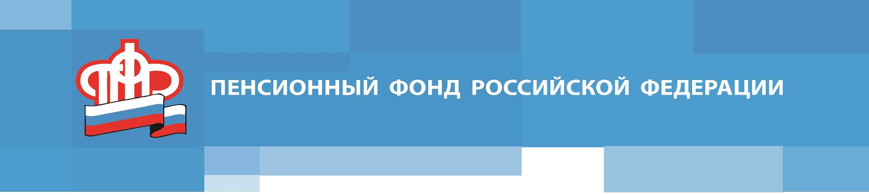
Отделение Пенсионного фонда РФ по Томской области
Пресс-релиз от 1 ноября 2019 года
Добровольные взносы на пенсию

Пенсионное страхование в России носит обязательный характер и распространяется на всех работающих граждан. Взносы на пенсии, согласно его правилам, формируют и уплачивают работодатели. При этом существует ряд случаев, когда человек сам может делать взносы на пенсию. Например, когда он работает за границей, но хочет, чтобы пенсия в России продолжала формироваться, или чтобы формировать пенсию близкого человека, который нигде не работает.
Взносы могут также делать те, кто работает на себя, – чтобы увеличить уже имеющиеся пенсионные права либо полностью формировать их с нуля. Последнее, в частности, относится к самозанятым, применяющим налог на профессиональный доход. По закону они не обязаны делать отчисления на пенсионное страхование, как, например, индивидуальные предприниматели или нотариусы, и формируют свою пенсию самостоятельно. В том числе за счет добровольных взносов.
Чтобы уплачивать их, необходимо подать заявление в Пенсионный фонд России, зарегистрировавшись таким образом в качестве плательщика. Сделать это можно только в клиентской службе ПФР или отправив заявление по почте. Кроме того, в отличие от добровольных взносов на формирование накопительной пенсии, которые за человека может перечислять его работодатель, добровольные взносы на страховую пенсию делает только сам человек.
Соответствующие платежи перечисляются через банк по реквизитам, сформированным с помощью электронного сервиса ПФР. Он доступен в открытой части сайта Пенсионного фонда и не требует входа в «Личный кабинет гражданина». Квитанция с необходимыми реквизитами также предоставляется в клиентских службах ПФР.
Периодичность взносов человек определяет самостоятельно: можно перечислить сразу всю желаемую сумму либо делать небольшие платежи в течение определенного времени. Расчетным периодом по уплате добровольных взносов является календарный год. Минимальный и максимальный платежи при этом имеют ограничения и в том числе зависят от того, сколько времени в течение года человек был плательщиком взносов. Чем дольше этот период, тем больше пенсионных прав он позволяет сформировать.
Пенсионные коэффициенты и стаж, приобретенные в результате уплаты добровольных взносов, учитываются 31 декабря и отражаются на лицевом счете до 1 марта года, следующего за годом уплаты. Учет взносов происходит автоматически, поэтому представлять в Пенсионный фонд документы, подтверждающие совершенные платежи, не требуется.
Люди, которым не хватило страхового стажа или пенсионных коэффициентов для получения права на пенсию, также могут воспользоваться уплатой добровольных взносов, чтобы восполнить недостающие пенсионные права. Притом что самой распространенной причиной нехватки баллов или стажа является неофициальное трудоустройство, отказы в назначении пенсии из-за этого происходят не часто и составляют примерно 3% от всех решений, выносимых по заявлениям граждан.

Возможность уплаты добровольных взносов на пенсию предусмотрена статьей 29 федерального закона № 167-ФЗ от 15 декабря 2001 года «Об обязательном пенсионном страховании в Российской Федерации» и реализуется в соответствии с приказом Минтруда России № 462н от 31 мая 2017 года.

______________________________
Группа по взаимодействию со СМИ
Отделения Пенсионного фонда РФ по Томской области
Тел.: (3822) 48-55-80; 48-55-91;
E-mail: smi @080.pfr.ru

